Spischolar学术资源在线使用方法
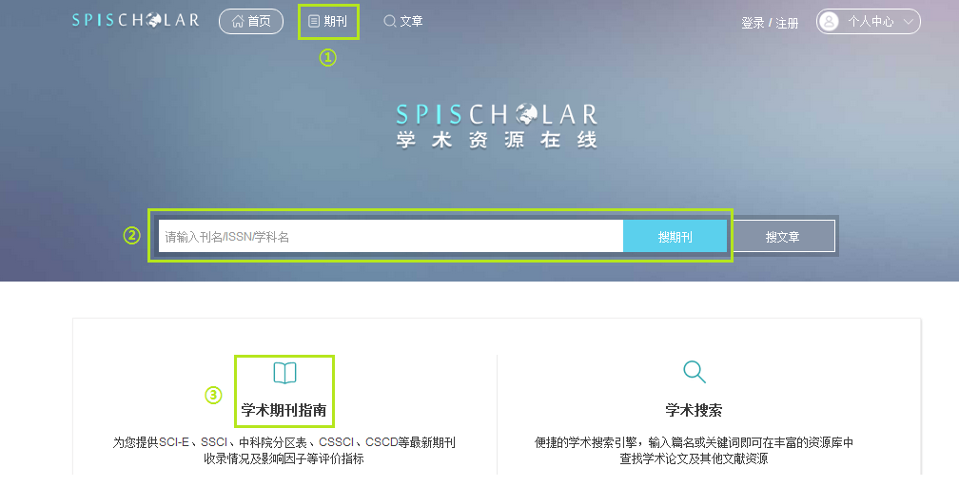
查找期刊：
①③进入期刊指南界面查找；
②输入刊名、学科名、ISSN号直接搜索期刊；

浏览某个学科、分区的期刊
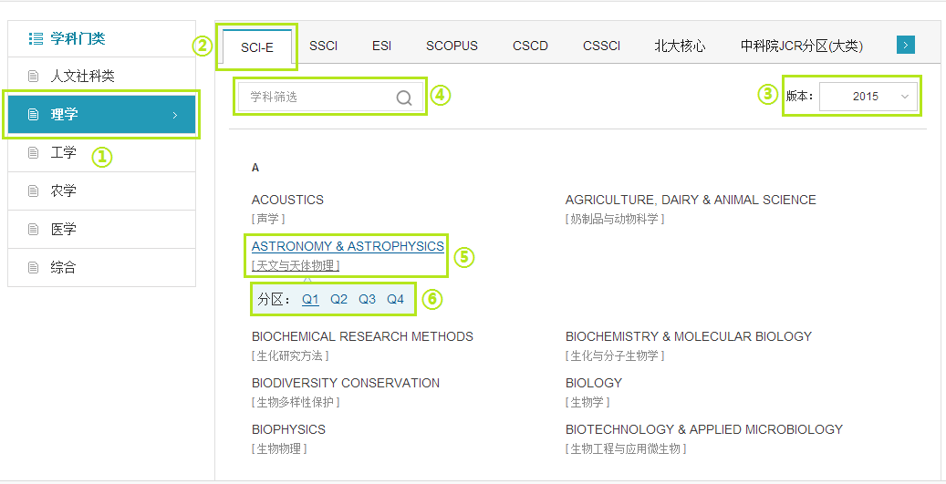

①选择学科门类 ②选择收录体系 ③选择版本（默认最新版本） ④通过筛选或字母导航直接定位学科 ⑤选择学科 ⑥选择分区，查看期刊浏览结果列表
③
期刊浏览列表解读
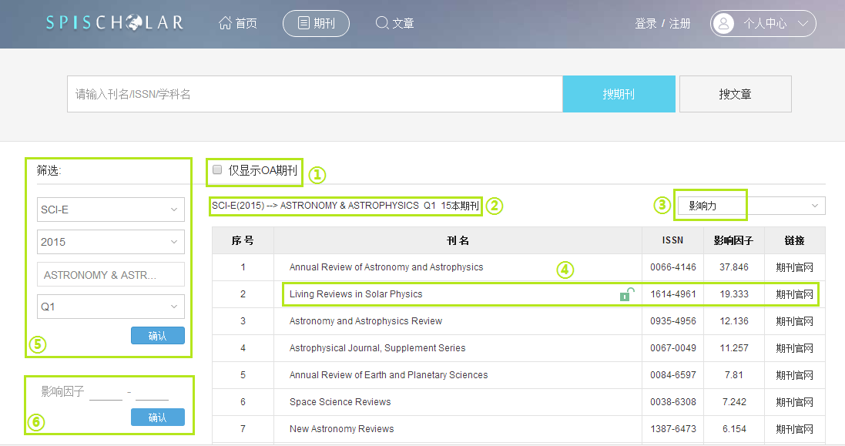
①勾选查看浏览OA资源 ②当前浏览的学科体系、学科、JCR分区及期刊数量 ③默认按照“影响力”排序，也可按照“刊名首字母”、“创刊年”排序 ④刊名、期刊开放获取属性、ISSN、影响因子、期刊官网地址 ⑤选择查看其他收录体系、版本、学科、分区的期刊 ⑥输入数值，限定影响因子范围

期刊检索结果列表解读
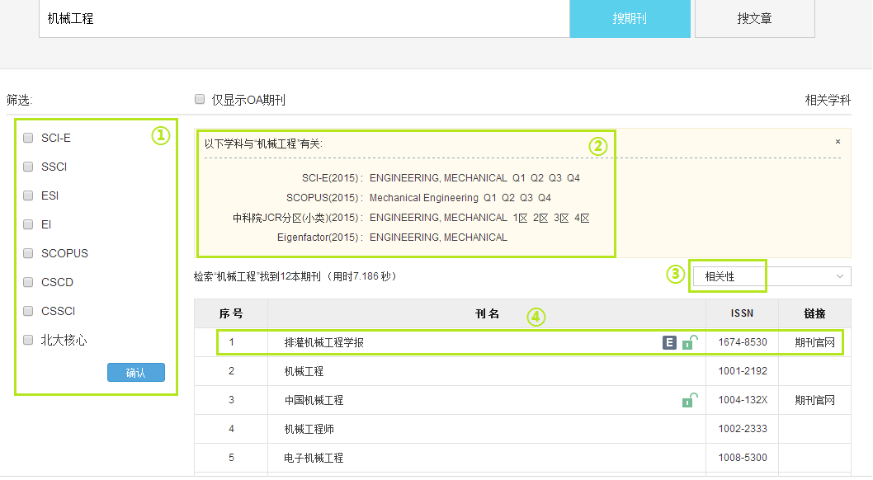
①限定期刊收录体系，查看某几类收录体系的期刊 ②展示检索的相关学科结果，点击学科或分区查看相应学科期刊 ③默认按相关性排序，也可按照“刊名”、“创刊年”排序 ④刊名、扩展刊标识、期刊开放获取属性、ISSN、期刊官网地址

期刊详细页面解读
①刊名/Issn/出版频次/主编等基本信息 ②期刊的收录/评价信息（影响因子、分区） ③期刊官网地址、数据库地址 ④收藏、分享期刊，期刊所属投稿系统投稿演示 ⑤期刊最近2年内发表的文章列表 a：限定年度，在期刊内按关键词搜索文章，b：直接下载全文，C：收藏文章至个人中心

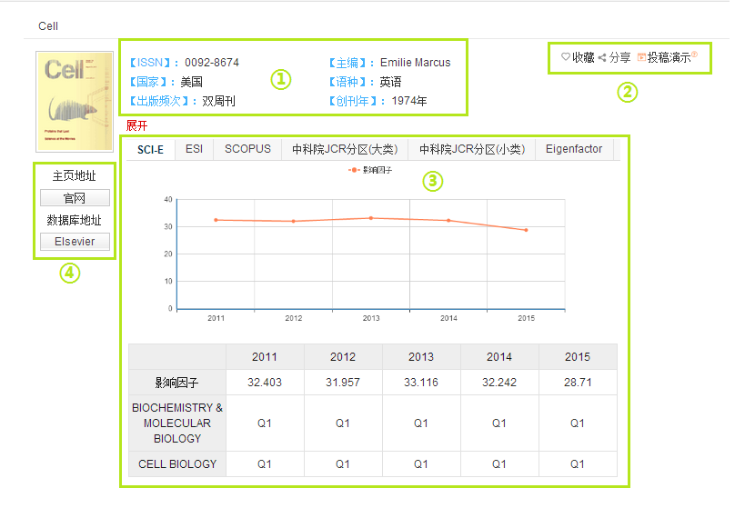

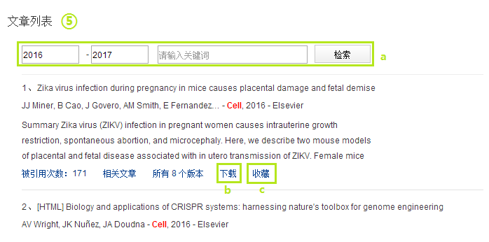

学术搜索为用户提供论文检索服务。整合学术著作出版商如Elsever,Wiley,SpringerLink等、专业性社团、预印本、机构知识库及可开放获取的海量资源，以丰富的学术资源、多样的全文获取方式、清晰的引文网络，帮助用户在做课题、写论文的过程中，跟踪研究前沿，准确定位相关研究成果，快速获取全文。
可在首页输入关键词/论文标题/作者等点击搜文章；可由导航栏进入文章首页，输入关键词/作者/标题等进行搜索；可直接点击学术搜索进入文章首页。
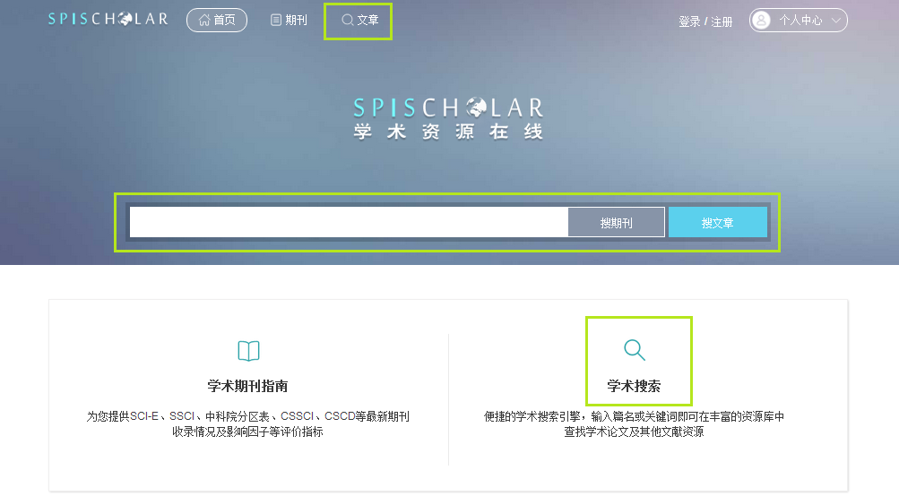

文章首页解读
①根据需要选择是否勾选“开放资源” ：勾选：可以直接下载；不勾选：检索结果更加丰富全面，部分资源可直接下载 ②高级检索：提供标题\关键词\年份\刊名等进行组合检索

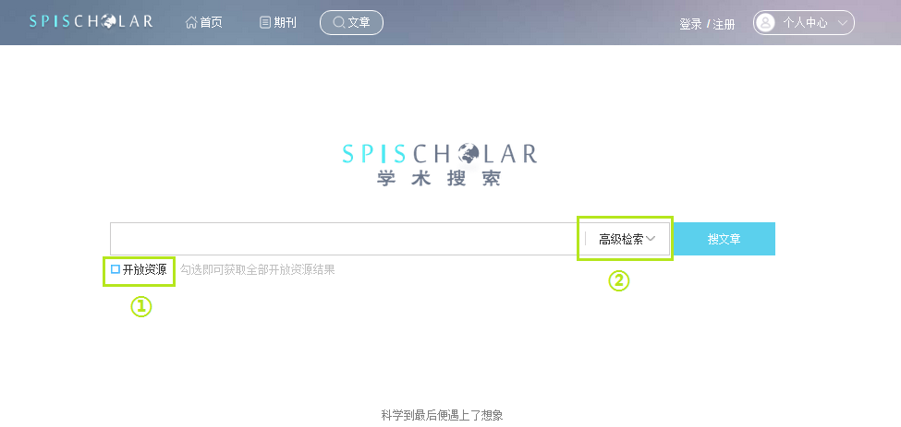
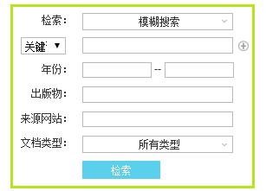

文章检索页面解读
①筛选结果中的开发资源；按文章发表年份筛选 ②将结果限定为本馆已购数据库资源 ③默认按相关性排序，也可选择按添加时间排序 ④查看引用该论文的文章、相关性较大的文章及该篇文献的不同文档版本 ⑤输入邮箱，提交文献传递请求获取全文 ⑥查看文章的题录信息 ⑦将文章收藏到个人中心方便查看 ⑧直接下载文章
